基本概念
TCP 可靠的端对端协议，重发一切没有收到的数据。位于OSI的传输层。
UDP
IP 不可靠的，协议位于OSI的网络层。

Socket 表示一个系统的IP地址和端口号的结合。

Java.net.ServerSocket 等待来自客户端的链接
Java.net.Socket 连接到服务端

ServerSocket(port)
端口1000以内的系统占用

TCP简单实例
Server段程序：
public class MyServer {
public static void main(String[] args) throws Exception{
ServerSocket server = new ServerSocket(8888);
System.out.println("服务启动！");
Socket client = server.accept();
System.out.println("连接成功！");
System.out.println(client.getRemoteSocketAddress());
}
}

用telnet去连接

Microsoft Telnet> ?

命令可以缩写。支持的命令为:

c - close 关闭当前连接
d - display 显示操作参数
o - open hostname [port] 连接到主机名称(默认端口 23).
q - quit 退出 telnet
set - set 设置选项 (要列表，请键入 'set ?')
sen - send 将字符串发送到服务器
st - status 打印状态信息
u - unset 解除设置选项 (要列表，请键入 'unset ?')
?/h - help 打印帮助信息
Microsoft Telnet>
Microsoft Telnet> open localhost 8888
正在连接到localhost...

失去了跟主机的连接。
Server段输出
服务启动！
连接成功！
/127.0.0.1:4412

TCP简单实例2
有输出
Server
public class MyServer02 {
static int count = 0;
public static void main(String[] args) throws Exception{
ServerSocket server = new ServerSocket(8888);
System.out.println("服务启动！");
while(true){
Socket client = server.accept();
count++;
System.out.println("接入第"+count+"个用户："+client.getRemoteSocketAddress());

//InputStream in = client.getInputStream();
OutputStream out = client.getOutputStream();
DataOutputStream dos = new DataOutputStream(out);
}
}
}

Client
public class MyServerClient02 {
public static void main(String[] args) throws Exception{
Socket client = new Socket("localhost",8888);
System.out.println("连接server中！");
InputStream in = client.getInputStream();
DataInputStream dis = new DataInputStream(in);
String d = dis.readUTF();
System.out.println(d);
}
}
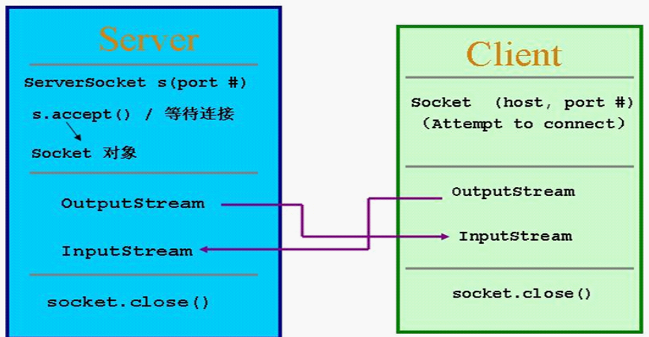

UDP
UDP不分server和client
用到的类：
DatagramPacket 数据包
DatagramSocket
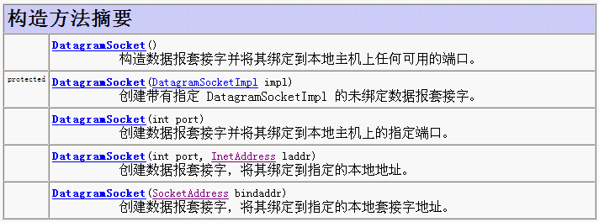

UDP简单实例2

